**Respect mesures de distanciation Covid-19 – Salle 1 Avril 2020**

**Distance de 1,5 Mètres entre 2 postes d travail**

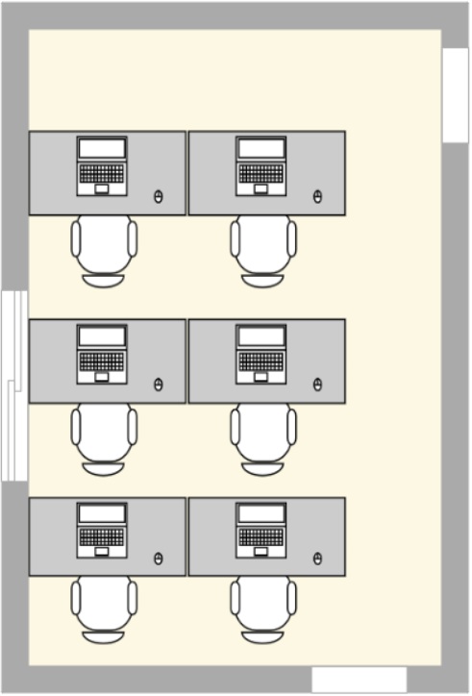

1,5 m

1,5 m

1,5 m

3.00 m

**Respect mesures de distanciation Covid-19 – Salle 1 Avril 2020**

**Protection Plexiglass entre les 3 rangées de bureau**



**Respect mesures de distanciation Covid-19 – Salle 1 Avril 2020**

**Protection Plexiglass fixes entre les 3 rangées de bureau, et amovibles entres bureaux**

